Taller de repaso de Análisis de Datos

La empresa inmobiliaria “El Búho” tiene como objetivo averiguar la información de sus clientes, lastimosamente sus datos están divididos en las bases de datos de sus cuatro sucursales.

Dada la siguiente arquitectura:

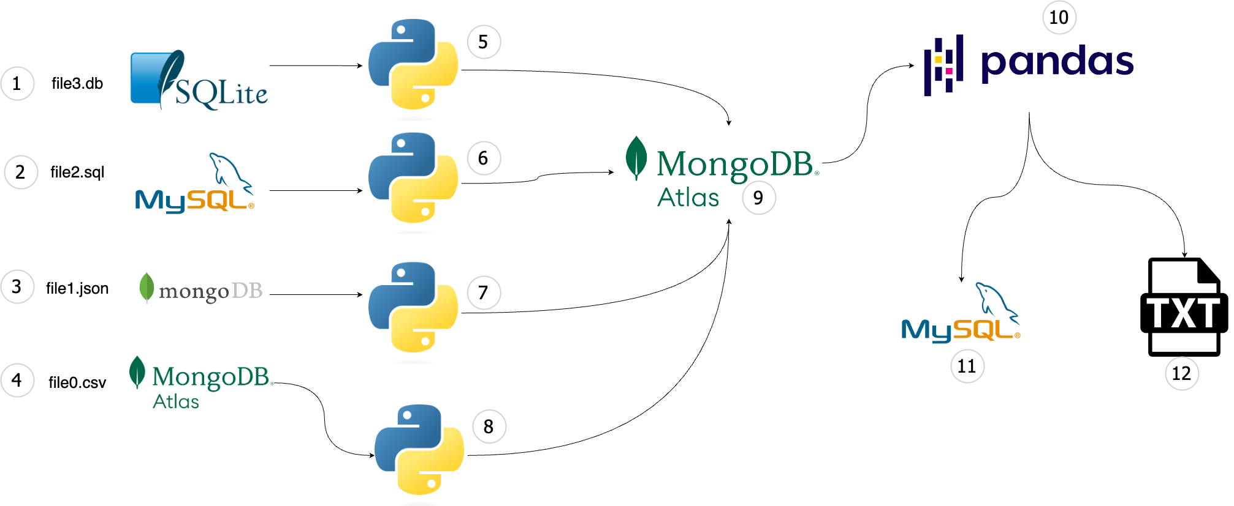

Concatenar los data set y enviar a Mongo DB

Traer con pandas

Cual es la casa mas caro?

Txt: tiempo en el que se demoran cargar los datos desde mongo db hasta pandas, guardn